Ja’u la empanada

## Description

En esta web usted podra realizar pedidos de empanadas y bebidas.

Para ingresar a la aplicación será redirigido al formulario de login en caso de no estar logueado, de allí podrá o bien ingresar si ya posee una cuenta o bien crear una cuenta

A continuación describimos las pantallas principales:

1. Homepage (/)

Aquí tendrá accesos directos a “Realizar una orden” o “Pedir lo mismo”. En el primer caso te lleva a la pagina de ordenar en donde podrá seleccionar los productos que desee ordenar. En el otro usted podrá seleccionar algún pedido que realizo previamente

1. Ordenar

Le aparece el lista de todos los productos, usted podrá cargarlo rápidamente al box

1. Box (equivalente a cart)

Contiene el lista de productos solicitados con monto y suma del total. Ademas posee botón de checkout

1. Mi cuenta

En esta pantalla se muestran sus datos personales, tiene la posibilidad de editarlos y además podrá ver ordenes pasadas

# Wireframe

Basado en “pizza time”

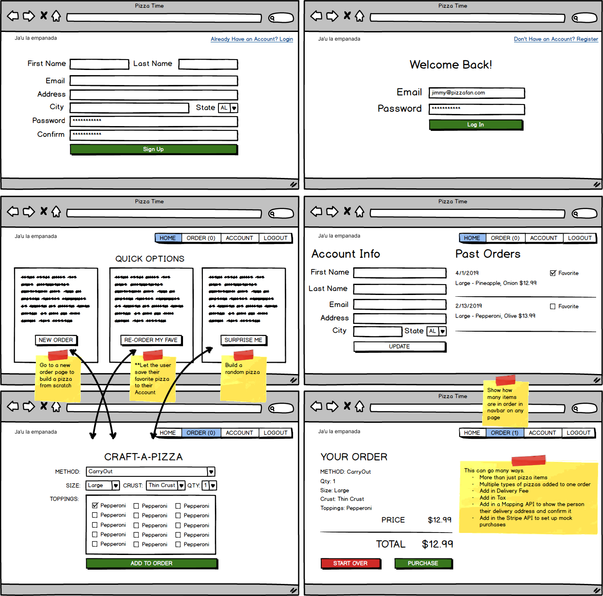

# Repositorio

<https://github.com/yuliviterbori/jauempanada>